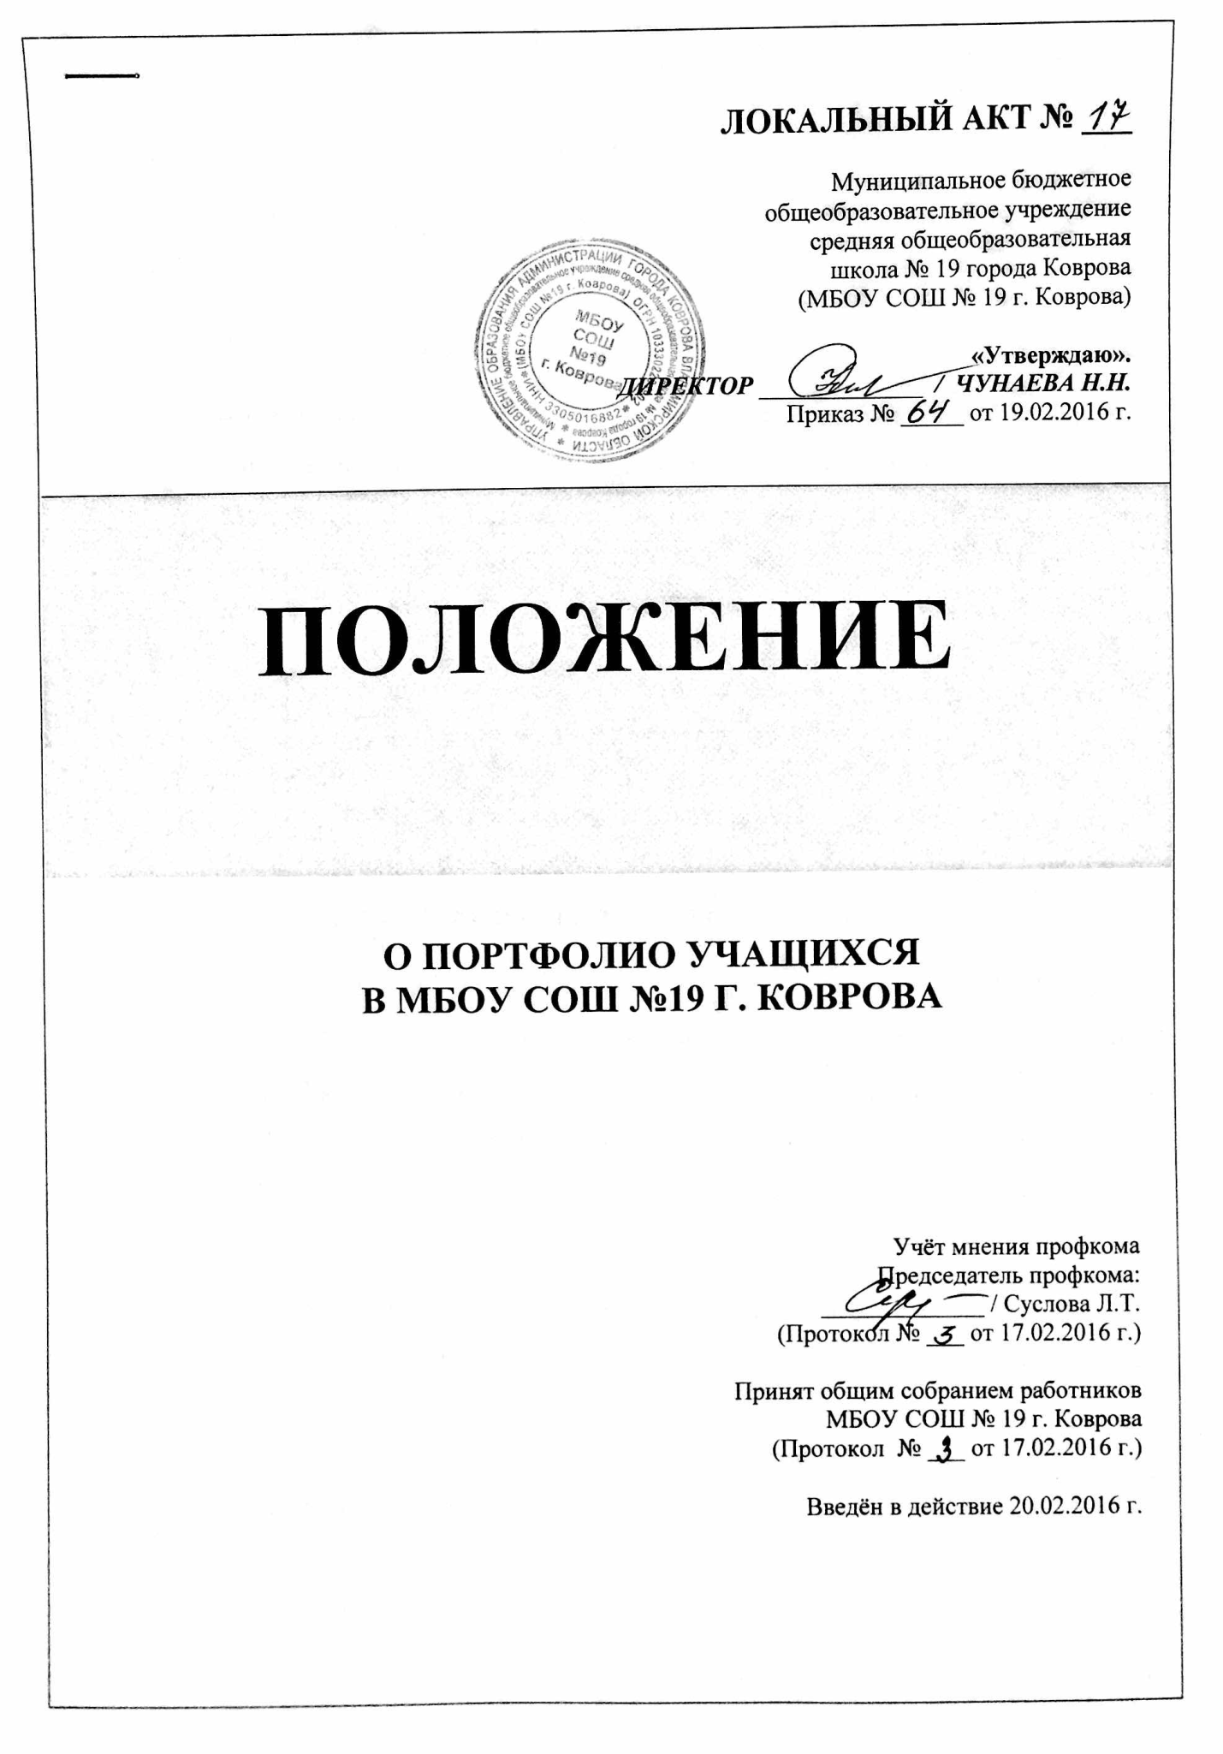
I. ОБЩИЕ ПОЛОЖЕНИЯ
1.1. Положение разработано на основе:
- ФЗ «Об образовании в Российской Федерации» от 29.12.2012 № 273-ФЗ(ст.28, п.3, р.11;
-Федеральным государственным образовательным стандартом начального общего образования, утвержденным приказом Министерства образования и науки РФ от 06.10.2009 № 373 (с последующими изменениями);
- Федеральным государственным образовательным стандартом основного общего образования, утвержденным приказом Министерства образования и науки РФ от 17.12.2010 № 1897;
- Федеральным государственным образовательным стандартом среднего(полного) общего образования, утвержденным приказом Министерства образования и науки РФ от 17.05.2012 № 413.
1.2. Настоящее Положение о портфолио обучающихся МБОУ СОШ №19 (далее – Положение) определяет порядок формирования, структуру и использования портфолио как способа накопления и оценки индивидуальных достижений ребенка в период его обучения в условиях реализации Федерального государственного образовательного стандарта.
1.3.Портфолио является перспективной формой фиксирования, накопления и оценки индивидуальных достижений ребенка, так как позволяет учитывать предметные, метапредметные и личностные результаты освоения основных образовательных программ, достигнутые ребенком в разнообразных видах деятельности - учебной, внеурочной: творческой, спортивной и др.
1.4. Портфолио (портфель достижений) — это одновременно и цель, и средство в образовательной деятельности обучающегося и учителя на каждой ступени образования. Подготовить портфолио, который демонстрирует по итогам основной, средней школы обоснованность выбора дальнейшего обучения и уровень освоения программы, — это цель, зафиксированная в новом Федеральном государственном образовательном стандарте. Работа с портфолио, помогающая обучающимся лучше понять, ЧТО и для ЧЕГО они изучают, позволяющая им учиться осознанному планированию в учёбе и учебной самостоятельности, является хорошим средством формирования большой группы метапредметных результатов. Эта же работа, построенная вокруг портфолио, позволяет учителю лучше понять, ЧЕМУ и КАК он учит, и является хорошим средством, стимулирующим профессиональную рефлексию и влияющим на стиль работы учителя (сегодня это принято называть словосочетанием «педагогический дизайн»).
1.5.Работа над портфолио - это прежде всего возможность для ведения диалога ученика (членов его семьи) и учителя по поводу планируемых и достигнутых результатов обучения и способов улучшения процесса УЧЕНИЯ. Портфолио — это выборка работ, которые отражают движение каждого обучающегося к своему уровню образовательных достижений.
1.6.Работа с самим методом портфолио позволяет существенно дополнить результаты промежуточных оценок и итоговой оценки обучающегося за курс каждой ступени образования — результаты внутришкольного мониторинга и оценки за выполнение итоговых работ по учебным предметам, оценки за выполнение и защиту индивидуального проекта и оценки за работы, выносимые на государственную итоговую аттестацию. Его материалы позволяют более наглядно представить характеристики обучающегося с учётом приёма в профильные классы старшей школы или дальнейшего обучения в системе начального или среднего профессионального образования.
1.7.Портфолио может показать стороны личности, которые трудно отразить в других технологиях: высокий индивидуальный прогресс в отдельных предметах при общих низких результатах, учебную самостоятельность и области интересов, склонности к групповой работе и самообучению.
II. ОСНОВНЫЕ ЦЕЛИ И ЗАДАЧИ ПОРТФОЛИО
2.1. Цель портфолио – собрать, систематизировать и зафиксировать результаты развития ученика, его усилия, достижения в различных областях, демонстрировать весь спектр его способностей, интересов, склонностей, знаний и умений.
2.2. Портфолио помогает решать общие важные педагогические задачи:
- создать для каждого ученика ситуацию успеха;
- поддерживать интерес ребенка к определенному виду деятельности;
- поощрять его активность и самостоятельность;
- формировать навыки учебной деятельности;
- содействовать индивидуализации образования ученика;
- закладывать дополнительные предпосылки и возможности для его успешной социализации;
- выявить образовательные потребности и интересы учащихся, оценить владение ими учебным материалом;
- наметить цели их конкретной учебной работы;
-обеспечить эффективный и качественный мониторинг индивидуального прогресса учащихся;
- создать мотивацию к овладению метапредметными результатами образования в части коммуникативных навыков, самоанализа, самооценки, а также выбора, постановки целей и формирования общей оценочной самостоятельности учащихся.
- укреплять взаимодействие с семьей ученика, повышать заинтересованность родителей (законных представителей) в результатах развития ребенка и совместной деятельности со школой
Портфолио дополняет традиционно контрольно – оценочные средства, включая итоговую и промежуточную аттестацию. Оценка тех или иных достижений (результатов), входящих в портфолио может быть как качественной, так и количественной.
2.3. На первой ступени (начальная школа) важной задачей портфолио ученика является привитие учащимся первичных навыков самооценки, привлечение внимания родителей к успехам своих детей и вовлечение их в сотрудничество с учителем и самими учащимися. Портфолио служит для сбора информации о динамике продвижения обучающегося в учебной деятельности и позволяет реально оценить готовность ребенка к обучению в среднем звене.
2.4. На второй ступени (средняя школа) Портфолио служит для сбора информации об образовательных достижениях обучающегося в различных видах деятельности(учебно-познавательной, трудовой, творческой, общественной и т.д.); для повышения образовательной и общественной активности школьников, уровня осознания ими своих целей, потребностей, возможностей, личностных качеств; для определения дальнейшего профиля обучения.
2.5. На третьей ступени обучения (средняя школа) Портфолио служит инструментом профилизации обучения в старшей школе и создания индивидуальной образовательной траектории обучающегося, отражает результаты индивидуальной образовательной активности, степени развитости, воспитанности и социализированности его личности.
III. ТРЕБОВАНИЯ К СТРУКТУРЕ И СОДЕРЖАНИЮ ПОРТФОЛИО
3.1. Структура портфолио включает:
– титульный лист;
– содержание портфолио: перечень основных разделов;
– раздел 1 «Портрет ученика».
Здесь содержатся сведения об обучающемся, который может представить его любым способом. Это могут быть личные данные, автобиография, личные фотографии и т.д. Ученик ежегодно проводит самоанализ собственных планов и итогов года, ставит цели и анализирует достижения;
– раздел 2 «Портфолио работ».
Обучающийся представляет комплект своих творческих, исследовательских, проектных работ, описание основных форм и направлений его учебной и творческой активности, участие в школьных и внешкольных мероприятиях, конкурсах, конференциях, прохождение элективных курсов, различного рода практик, спортивных и художественных достижений и т.д.;
– раздел 3 «Портфолио документов».
В этом разделе должны быть представлены сертифицированные (документированные) индивидуальные образовательные достижения. Здесь обучающийся представляет дипломы олимпиад, конкурсов, соревнований, сертификаты учреждений дополнительного образования, результаты успеваемости, результаты тестирования и т.д.;
- раздел 4 «Портфолио отзывов».
Он включает в себя отзывы, рецензии работ, характеристики классного руководителя, учителей-предметников, педагогов дополнительного образования, представителями общественности наразличные виды деятельности обучающегося и т.д.;
- раздел 5 «Приложения» (по желанию ученика).
3.2. Ученик имеет право включать в портфолио дополнительные разделы, материалы, элементы оформления и т. п., отражающие его индивидуальность.
IV. ФУНКЦИОНАЛЬНЫЕ ОБЯЗАННОСТИ УЧАСТНИКОВ ОБРАЗОВАТЕЛЬНОГО ПРОЦЕССА ПРИ ВЕДЕНИИ ПОРТФОЛИО УЧАЩИХСЯ
4.1.Участниками работы над портфолио являются учащиеся, их родители, классный руководитель, учителя-предметники, педагог-психолог, социальный
педагог, педагоги дополнительного образования и администрация школы.
Обязанности учащегося:
Оформляет портфолио в соответствии с принятой в школе структурой. Все записи ведет аккуратно, самостоятельно и систематически. Ученик имеет право включать в накопительную папку дополнительные разделы, материалы, элементы оформления, отражающие его индивидуальность.
Обязанности родителей:
Помогают в оформлении портфолио и осуществляют контроль за пополнением портфолио.
Обязанности классного руководителя:
Является консультантом и помощником, в основе деятельности которого –сотрудничество, определение направленного поиска, обучение основам ведения портфолио; организует воспитательную работу с учащимися, направленную на их личностное и профессиональное самоопределение. Осуществляет посредническую деятельность между обучающимися, учителями-предметниками и педагогами дополнительного образования. Осуществляет контроль пополнения учащимися портфолио.
Классный руководитель оформляет итоговые документы на основании сертифицированных материалов, представленных в портфолио, и несёт ответственность за достоверность информации, представленной в итоговом документе.
Обязанности социального педагога, педагога-психолога:
Проведение психодиагностики, коррекционной и консультативной работы.
Обязанности учителей-предметников, педагогов дополнительного образования:
Проводят информационную работу с обучающимися и их родителями по формированию портфолио. Предоставляют учащимся места деятельности для накопления материалов. Организуют проведение олимпиад, конкурсов, конференций по предмету или образовательной области. Разрабатывают и внедряют систему поощрений за урочную и внеурочную деятельность по предмету. Проводят экспертизу представленных работ по предмету и пишут рецензии, отзывы на учебные работы.
Обязанности администрации учебного заведения:
Заместитель директора по учебно-воспитательной работе организует работу и осуществляет контроль за деятельностью педагогического коллектива по реализации технологии портфолио в образовательном процессе школы и несёт ответственность за достоверность сведений, входящих в портфолио.
Директор школы разрабатывает и утверждает нормативно-правовую базу, обеспечивающую ведение портфолио, а также распределяет обязанности участников образовательного процесса по данному направлению деятельности. Создает условия для мотивации педагогов к работе по новой системе оценивания и осуществляет общее руководство деятельностью педагогического коллектива по реализации технологии портфолио в практике работы школы.
V.ПРЕЗЕНТАЦИЯ ПОРТФОЛИО
5.1.Учащийся ежегодно презентует содержание своего портфолио на классном, родительском собрании, школьном конкурсе портфолио обучающихся и др.по выбору, чтобы продемонстрировать самостоятельность мышления, получение знаний, способность анализировать свои успехи, давать им объективную оценку.
5.2.На презентацию он выходит с комментарием к своему портфолио, который должен отражать его отношение ко всей совокупности представленных работ. Презентация проводится в творческой форме от 5 до 7 минут. Решением жюри выбираются лучшие портфолио учащихся.
VI. ПОДВЕДЕНИЕ ИТОГОВ РАБОТЫ
6.1. Анализ, интерпретация и оценка отдельных составляющих Портфолио
Портфолио в целом ведутся с позиций достижения планируемых результатов освоения основных образовательных программ начального, основного, среднего общего образования, отвечающих требованиям стандарта к основным результатам начального, основного, среднего общего образования, для подготовки карты представления ученика при переходе на следующую ступень обучения.
6.2. Анализ Портфолио и исчисление итоговой оценки проводится классным руководителем. Критерии оценки отдельных составляющих Портфолио могут полностью соответствовать рекомендуемым или могут быть адаптированы классным руководителем применительно к особенностям образовательной программы и контингента учащихся.
6.3. В текущей оценочной деятельности и при оценке отдельных составляющих Портфолио целесообразно соотносить результаты, продемонстрированные учеником, с оценками типа:
- зачет/незачет, т.е. с оценкой, свидетельствующей об освоении опорной системы знаний и правильном выполнении учебных действий в рамках задач, построенных на опорном учебном материале;
- «хорошо», «отлично» - с оценками, свидетельствующим об усвоении опорной системы знаний на уровне осознанного произвольного овладения учебными действиями, а также о кругозоре, широте (или избирательности) интересов.
6.4. По результатам накопленной оценки, которая формируется на основе материалов портфолио, в характеристике выпускника начальной, основной, средней школы делаются выводы о соответствии его результатов портрету выпускника, определенного ФГОС.
Разработчик Волкова Г. И.

